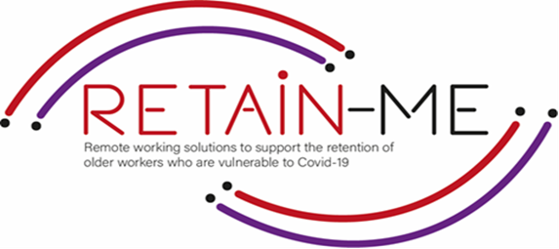

**Realização de investigação sobre o trabalho à distância**

**EXERCÍCIOS DE AUTO-REFLEXÃO**

No decurso das nossas vidas, somos confrontados com inúmeras decisões a tomar, é sempre útil ter, tanto quanto possível, informação disponível para nós antes de tomarmos qualquer decisão e, é aqui que entra em jogo o processo de investigação

Ao realizarmos uma investigação precisa e relevante, podemos aprender muito sobre um tópico e utilizar a informação que recolhemos para tomar as decisões que melhor nos convêm, isto aplica-se também às carreiras. A investigação relevante abre muitas portas na sua procura de emprego e deve ser sempre um ponto de salto no processo.

O objetivo deste exercício de autorreflexão é questionar o seu processo de investigação e identificar as áreas em que está a fazer bem e as áreas que precisam de ser melhoradas

1. Manteve uma mente aberta durante o seu processo de investigação e explorou todas as oportunidades ao seu dispor?

|  |
| --- |
|  |
|  |
|  |
|  |
|  |

|  |
| --- |
|  |
|  |
|  |
|  |
|  |

1. Tem sido preciso e consistente na sua investigação, de uma forma que
2. mais beneficiam a sua procura de emprego.
3. Tem estado atento às fontes de informação e possíveis enviesamentos que elas possam ter.

|  |  |
| --- | --- |
|  |  |
|  |  |
|  |  |
|  |  |
|  |  |

# *"Investigação significa que não sabe, mas que está disposto a descobrir"*

# *Charles F. Kettering*

# 

Para mais informações, pode visitar o nosso sítio web: <https://www.facebook.com/RetainMeErasmusProject>

e o nosso Facebook: <https://www.facebook.com/RetainMeErasmusProject>



2021-1-SE01-KA220-VET-000032922